

reject= Q out,30hp=w

1HP=0.7457KW

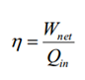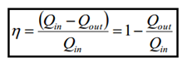

reject Qout



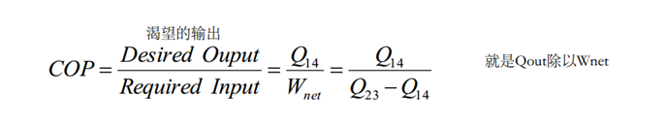也可以看作QL/W

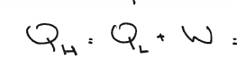

extract=QL compressor require=W heat reject into the room 就是QH



加热的COP就是QH/W energy consumption 就是W

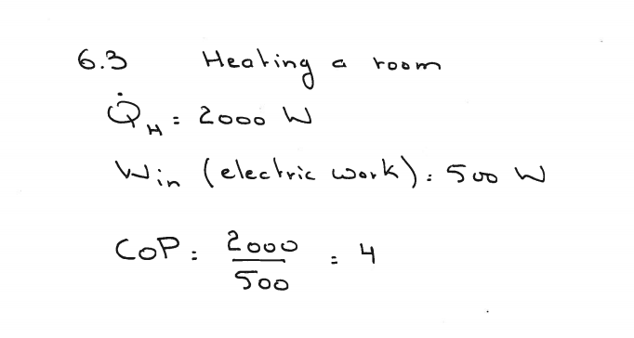

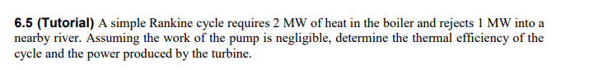

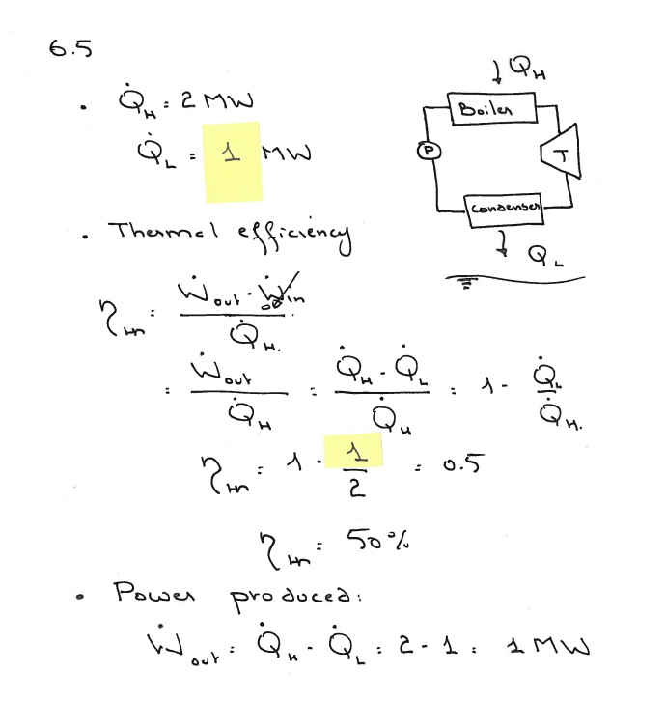

画出图，上面的是Qin，下面的是Qout

W=Qin-Qout

在QRROT里面·问maximum efficiency就可以用温度了

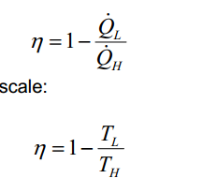

maximum performance就是COP

求MAX就用这个式子

冰箱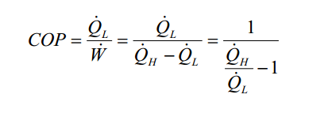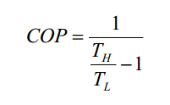=TL/TH-TL

HEAT PUMP